

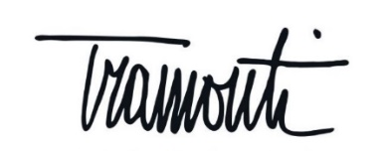

Luce, materia e colore
Guerrino Tramonti a Milano nel trentennale della scomparsa

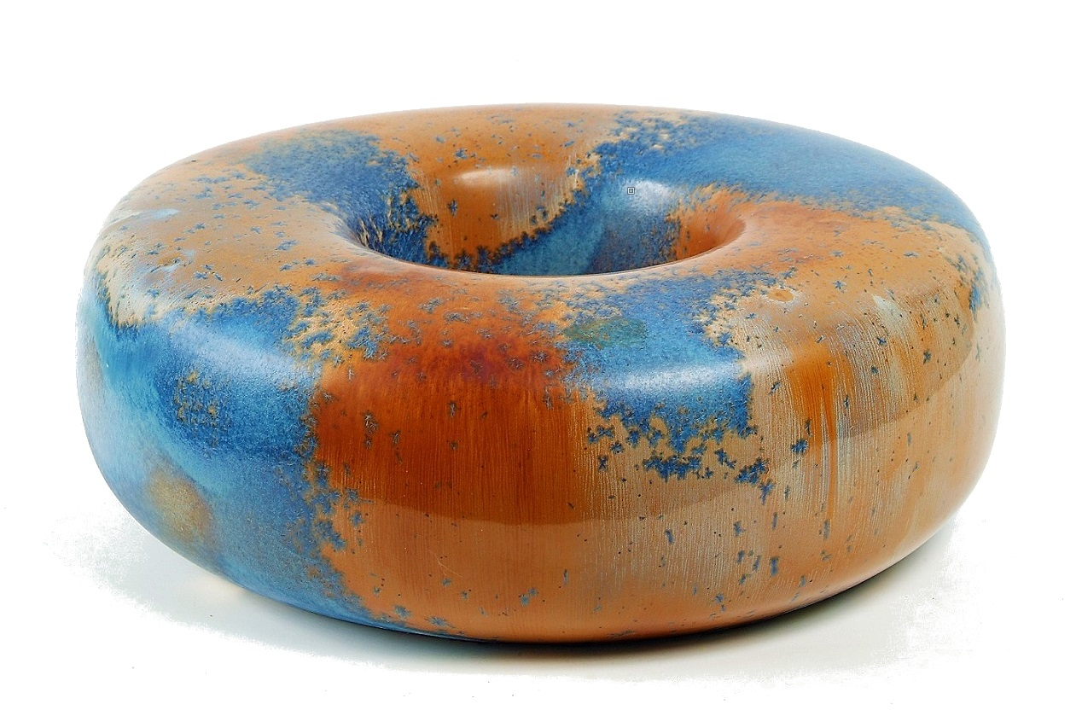
a cura di Vittorio Schieroni, Elena Amodeo
spazio Ex Fornace, Milano
11 ottobre - 1 novembre 2022
Inaugurazione lunedì 17 ottobre ore 18



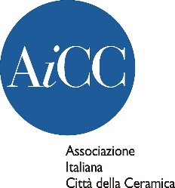


Comune di Faenza

Milano, 27 settembre 2022. La Fondazione e il Museo Guerrino Tramonti APS di Faenza sono lieti di presentare presso lo spazio Ex Fornace di Milano un’importante mostra antologica del pittore, ceramista e scultore Guerrino Tramonti (Faenza 1915 - 1992) a distanza di trenta anni dalla sua scomparsa, un progetto espositivo a cura di Elena Amodeo e Vittorio Schieroni realizzato con il Patrocinio di Regione Lombardia, Regione Emilia-Romagna, Comune di Milano - Municipio 6, Comune di Faenza, AiCC - Associazione Italiana Città della Ceramica, MIC Museo Internazionale delle Ceramiche di Faenza e in collaborazione con MADE4ART - Comunicazione e servizi per l’arte e la cultura.
In esposizione a Milano una selezione di opere che ben rappresenta i quattro periodi fondamentali della carriera artistica del Maestro faentino, con sculture realizzate in terracotta, ceramiche e dipinti a olio su tela o faesite.
Accanto ai lavori a tutto tondo, sculture in terracotta smaltata e dipinta risalenti agli anni Trenta e Quaranta realizzate nel clima novecentesco della ripresa archeologizzante, soprattutto di impronta etrusca, si troveranno così rivestimenti a lustro e maioliche a grossi spessori di smalti con decorazioni e forme di gusto “primitivo” sull’esempio del maestro Guido Gambone risalenti al secondo dopoguerra. Il percorso espositivo prosegue con i grandi dischi decorativi invetriati con craquelure degli anni Cinquanta, tra cui spiccano le geometriche nature morte, con una nuova figurazione sulla linea dalle iconografie del Neo Cubismo, Astrattismo e Primitivismo, fino ad arrivare alle raffinate ceramiche che richiamano l’arte orientale di Cina, Corea e Giappone, vissute con il purismo formale del design molto in voga fra gli anni Sessanta e Settanta in Europa: una essenzialità che ha portato Tramonti a scegliere il grès, materia orientale i cui risultati non dipendono soltanto dalla cottura a elevata temperatura, ma anche dall’impasto.
Luce, materia e colore sarà la prima di una serie di iniziative che si svolgeranno a Milano, in Italia e all’estero incentrate sulla figura di Guerrino Tramonti e sulla sua ricca ed eccezionale produzione artistica. Un omaggio a un Maestro che ha vissuto pienamente e tramite un’impronta personale e di grande originalità la grande stagione artistica del Novecento, promosso dalla Fondazione e dal Museo a lui dedicati insieme alle Istituzioni artistiche e culturali della Lombardia e dell’Emilia-Romagna.
L’esposizione presso lo spazio Ex Fornace sarà aperta al pubblico dall’11 ottobre al 1 novembre 2022 dal lunedì al venerdì dalle ore 9 alle 12.30 e dalle 13.30 alle 17, il sabato e la domenica dalle ore 11 alle 19. Inaugurazione alla presenza delle Autorità lunedì 17 ottobre alle ore 18; oltre a quella dei Curatori, è prevista la partecipazione di Marco Tramonti (Presidente Fondazione e Museo Guerrino Tramonti APS), Stefano Collina (già Senatore della Repubblica Italiana), Marco Di Maio (già Deputato della Repubblica Italiana), Stefano Bruno Galli (Assessore all’Autonomia e Cultura Regione Lombardia), Mauro Felicori (Assessore alla cultura e paesaggio Regione Emilia-Romagna), Manuela Rontini (Consigliera regionale Emilia-Romagna), Alessia Cappello (Assessora allo Sviluppo Economico e Politiche del Lavoro Comune di Milano) in vece del Sindaco di Milano Giuseppe Sala, Massimo Isola (Sindaco di Faenza con delega alla Cultura e alla Ceramica, Presidente AiCC), Santo Minniti (Presidente Municipio 6 Comune di Milano), Francesca De Feo (Assessora alla Cultura Municipio 6 Comune di Milano), Claudia Casali (Direttrice MIC Faenza).
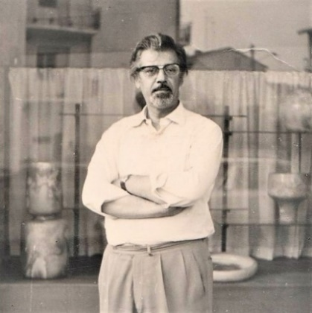

Guerrino Tramonti
nasce a Faenza il 30 giugno 1915 ed è artefice di qualità fin dagli anni giovanili; si forma alla scuola comunale di disegno industriale e plastica “Tommaso Minardi” e poi presso la Regia Scuola di Ceramica di Faenza, dove impara a conoscere i colori dal maestro faentino Anselmo Bucci, e dove lo scultore Domenico Rambelli, tra gli insegnanti, diventa punto di riferimento per il suo futuro artistico. Inizia a esporre dall’età di quindici anni e, partecipando a numerosi concorsi d’arte come il Concorso Rubicone di Rimini (2° Premio 1932 e 1° Premio 1934) e il I Concorso Nazionale della Ceramica della Città di Faenza, approda negli ambienti artistico-culturali della Capitale negli anni Quaranta. Nel 1951 inaugura il suo studio in Via Tolosano a Faenza ed è nominato insegnante di plastica alla Scuola d’Arte di Civita Castellana.
Nominato Direttore della Scuola d’Arte per la Ceramica di Castelli d’Abruzzo nel 1953, realizza con vari collaboratori il “Terzo cielo”, un grandioso soffitto a due spioventi premiato alla X Triennale di Milano. Dirige poi la Scuola d’Arte di Cagli e l’Istituto Statale d’Arte di Forlì. Fino agli anni Cinquanta, rimane sodale dell’ambiente romano più qualificato, con personalità come Libero De Libero, Leonardo Sinisgalli, il principe Massimo, e l’editore d’arte De Luca, che nel 1956 pubblica la sua monografia nella collana “Artisti d’oggi”. È per altro nota l’assidua frequentazione di artisti come Arturo Martini, conosciuto in Liguria nel 1938, quando lavora presso la manifattura “La Casa d’Arte Agnino & Barile” di Albisola, Filippo de Pisis a Venezia, dove vive dal 1944 al 1947, e Franco Gentilini, amico d’infanzia a Faenza e poi rincontrato a Roma.
Dopo i primi studi scolastici, Tramonti ha sempre condotto la sua ricerca creativa da autodidatta, fuori dai canoni accademici, allargando i suoi orizzonti dalla scultura alla pittura oltre che alla ceramica, all’architettura e a varie forme di arti applicate, collegando sempre le espressioni più alte dell’arte al quotidiano, in linea con il clima di “sintesi delle arti” dell’epoca. Tramonti si dedica alacremente e instancabilmente al suo lavoro per tutta la vita e raggiunge una compiutezza espressiva unica e personale che, apprezzata fin da subito dalla critica e consacrata dalla interminabile quantità di mostre e rassegne collettive e personali, gode a tutt’oggi di fama internazionale.
Guerrino Tramonti muore a Faenza il 17 ottobre 1992. A lui è dedicato il Museo Guerrino Tramonti APS, a Faenza nel tratto urbano della Via Emilia, attivo grazie alla Fondazione istituita a suo nome.

Luce, materia e colore
Guerrino Tramonti a Milano nel trentennale della scomparsa
un progetto di Fondazione Guerrino Tramonti e Museo Guerrino Tramonti APS
con il Patrocinio di: Regione Lombardia, Regione Emilia-Romagna, Comune di Milano - Municipio 6, Comune di Faenza, AiCC, MIC Faenza
a cura di Elena Amodeo, Vittorio Schieroni

11 ottobre - 1 novembre 2022
Inaugurazione alla presenza delle Autorità lunedì 17 ottobre ore 18
L’iniziativa è realizzata nel rispetto della normativa anti Covid vigente

Ex Fornace
Alzaia Naviglio Pavese 16, 20143 Milano
dal lunedì al venerdì dalle ore 9 alle 12.30 e dalle 13.30 alle 17
il sabato e la domenica dalle ore 11 alle 19

Catalogo della Collana MADE4ART
disponibile in sede e scaricabile gratuitamente da www.made4art.it

Comunicazione e organizzazione della mostra a cura di
MADE4ART
Comunicazione e servizi per l’arte e la cultura
www.made4art.it, info@made4art.it


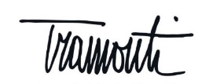




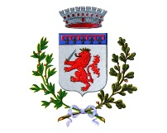

Comune di Faenza

